Organisation générale de l’entreprise :

L’entreprise SPIE occupe plusieurs secteurs d’activités et est le leader européen des services énergétiques, systèmes de communication et des services dans le domaine du génie électrique mécanique et climatique.

Organisation fonctionnelle :

L’organisation de SPIE repose sur des directions fonctionnelles, chargées d’impulser les politiques communes du Groupe.

* Président-Directeur Général
* Direction de l’Audit interne
* Direction Fusions et Acquisitions
* Direction de la Communication
* Direction Administrative et Financière
  + - * Direction des Comptabilités et de la Fiscalité
      * Direction du Contrôle Financier
      * Direction du Contrôle de Gestion
      * Direction de la Trésorerie et du Financement
      * Direction Juridique et Assurances
      * Directeur projet
* Directeur général adjoint, Stratégie et Développement
  + - * Direction du Développement Durable
      * Direction du Développement Commercial et du Marketing
      * Direction du Développement des Services
      * Direction des Systèmes et Technologies de l’Information
      * Direction des Achats Groupe
      * Direction de l’Immobilier Groupe
* Direction des Ressources Humaines
  + - * Direction du Développement des Ressources Humaines
      * Direction des Rémunérations et Avantages sociaux
      * Direction des Relations sociales France

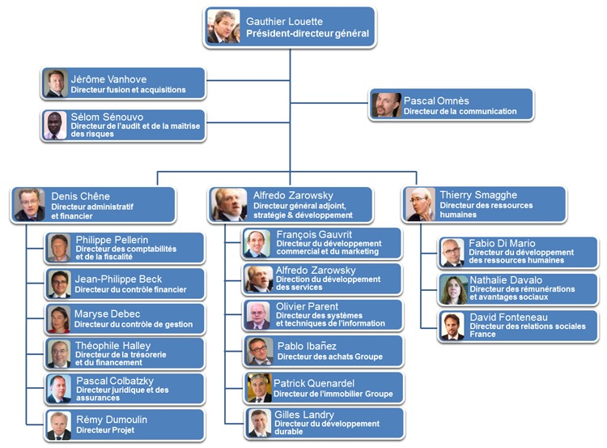

Zoom sur le domaine d’etude :

Departement maintenance

SPIE propose un contrat de maintenance multitechnique adapté aux besoins de ses clients

Le département maintenance a pour mission de réaliser les opération de maintenance, de planifier la maintenance préventive et de réaliser cette maintenance auprès de chaque utilisateur.

Il est composé du secretariat maintenance (SECM).

60 personnes travaillent dans ce service. Le nombre moyen d’opération de maintenance par an effectué est de 2000 opérations.

Service Achat

Le Service Achats a en charge, dans une entreprise, de trouver sur le marché fournisseur les produits nécessaires à la production que ce soit comme matières premières ou composants ou comme matériels.

Le service achat a donc pour charge l’application de gestion des fournisseurs et des bons de commandes.

Direction QSE

La direction qualité, sureté, environnement a pour mission de veiller à la sécurisation des installations et des espaces d’exploitation sur le site et vis-à-vis de l’environnement

Service Juridique

Défendre les intérêts de la société dans laquelle il travaille ainsi qu’à délivrer les actes juridiques, tels que les contrats, avenants ou déclarations

Direction Ressources Humaines

La direction des ressources humaines recouvre l'ensemble des pratiques mises en œuvre pour administrer, mobiliser et développer les ressources humaines impliquées dans l'activité d'une organisation.

Organisation géographique :

* Siege :
  + Direction générale
  + Direction des ressources humaines
  + Direction financière et administrative
  + Direction de la stratégie
* Directions opérationnelles :
  + Centres multitechniques implémentés dans différents pays et regions
  + Directions régionales :

• SPIE Ile-de-France Nord-Ouest

• SPIE Ouest-Centre

• SPIE Sud-Ouest

• SPIE Sud-Est

• SPIE Est

• SPIE UK

• SPIE Benelux

* Services de spécialités :
  + SPIE Communication
  + SPIE Oil Gas & Services
  + SPIE Nucléaire

